**Môn Sinh học – lớp 9**

**Tuần 22: 01/02/2021 đến 06/02/2021**

**CHƯƠNG: HỆ SINH THÁI**

**Bài 47: QUẦN THỂ SINH VẬT**

* **Học sinh mở Link xem bài giảng “Bài 47: Quần thể sinh vật”** https://www.youtube.com/watch?v=3CZDW7JAutE
* **Link bài tập:** https://forms.gle/sKqGDsJ9wv2JbEj8A

1. **MỤC TIÊU**
2. **Kiến thức:**

- Học sinh nắm được khái niệm, cách nhận biết quần thể sinh vật, lấy VD.

- HS Chỉ ra được các đặc trưng cơ bản của quần thể từ đó thấy được ý nghĩa thực tiễn của nó.

**2. Kỹ năng:**

- Kĩ năng thu thập và xử lí thông tin khi đọc SGK và tham khảo tư liệu khác.

**3. Thái độ:**

- Học sinh tích cực học tập bộ môn, yêu thích sự phong phú và đa dạng của sinh vật.

1. **NỘI DUNG**

**I. THẾ NÀO LÀ MỘT QUẦN THỂ SINH VẬT?**

* ***HS đọc thông tinvà quan sát bảng 47.1***

+ Quần thể sinh vật là tập hợp những cá thể **cùng loài, sinh sống trong 1 khoảng không gian** nhất định, ở **một thời điểm nhất định**, những cá thể trong loài **có khả năng sinh sản**tạo thành những thế hệ mới.

**Bảng 47.1. Các ví dụ về quần thể và không phải là quần thể sinh vật**

|  |  |  |
| --- | --- | --- |
| **Ví dụ** | **Quần thể sinh vật** | **Không phải là quần thể sinh vật** |
| Tập hợp các cá thể rắn hổ mang, cú mèo và lợn rừng sống trong một rừng mưa nhiệt đới. |  | X |
| Rừng cây thông nhựa phân bố tại vùng núi Đông Bắc Việt Nam. | X |  |
| Tập hợp các cá thể cá chép, cá mè, cá rô phi sống chung trong một ao. |  | X |
| Các cá thể rắn hổ mang sống trong 3 hòn đảo cách xa nhau. |  | X |
| Các cá thể chuột đồng sống trên một cánh đồng lúa. Các cá thể chuột đực và cái có khả năng giao phối với nhau sinh ra chuột con. Số lượng chuột tùy thuộc nhiều vào số lượng thức ăn trên cánh đồng | X |  |

* ***Câu hỏi nghiên cứu:***

***Thế nào là quần thể sinh vật?***

|  |
| --- |
| **NỘI DUNG GHI BÀI:**  **I. Thế nào là một quần thể sinh vật?**  Quần thể sinh vật bao gồm các cá thể **cùng loài**, cùng **sống trong 1 khu vực** nhất định, ở **một thời điểm nhất định và** **có khả năng sinh sản**tạo thành những thế hệ mới. |

**II. NHỮNG ĐẶC TRƯNG CƠ BẢN CỦA QUẦN THỂ**

* ***HS đọc thông tin và quan sát bảng 47.2, hình 47***

**1. Tỉ lệ giới tính**

- Tỉ lệ giới tính là tỉ lệ giữa số lượng cá thể đực/cá thể cái. Tỉ lệ này có quan hệ mật thiết đến sức sinh sản của quần thể.

- Đa số động vật, tỉ lệ đực/cái ở giai đoạn trứng hoặc con non là 1 : 1

- Tỷ lệ giới tính thay đổi phụ thuộc vào: đặc điểm di truyền, điều kiện môi trường…

+ Vào mùa sinh sản, thằn lằn và rắn có số lượng cá thể cái cao hơn số lượng cá thể đực, sau mùa sinh sản số lượng lại bằng nhau.

+ Ở một số loài rùa trứng được ủ ở nhiệt độ < 280C sẽ nở thành con đực, nếu ủ ở nhiệt độ > 320C sẽ nở thành con cái..

**2. Thành phần nhóm tuổi**

- Quần thể có 3 nhóm tuổi chính: nhóm tuổi trước sinh sản, nhóm tuổi sinh sản và nhóm tuổi sau sinh sản. Mỗi nhóm tuổi có ý nghĩa sinh thái khác nhau.

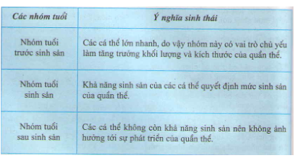**Bảng 47.2. Ý nghĩa sinh thái của các nhóm tuổi**

- Thành phần các nhóm tuổi của các cá thể trong quần thể được thể hiện bằng các tháp tuổi.

+ Tháp tuổi bao gồm nhiều hình thang (hình chữ nhật) xếp chồng lên nhau.

+ Có 3 dạng tháp tuổi:

**Hình 47. Các dạng tháp tuổi**

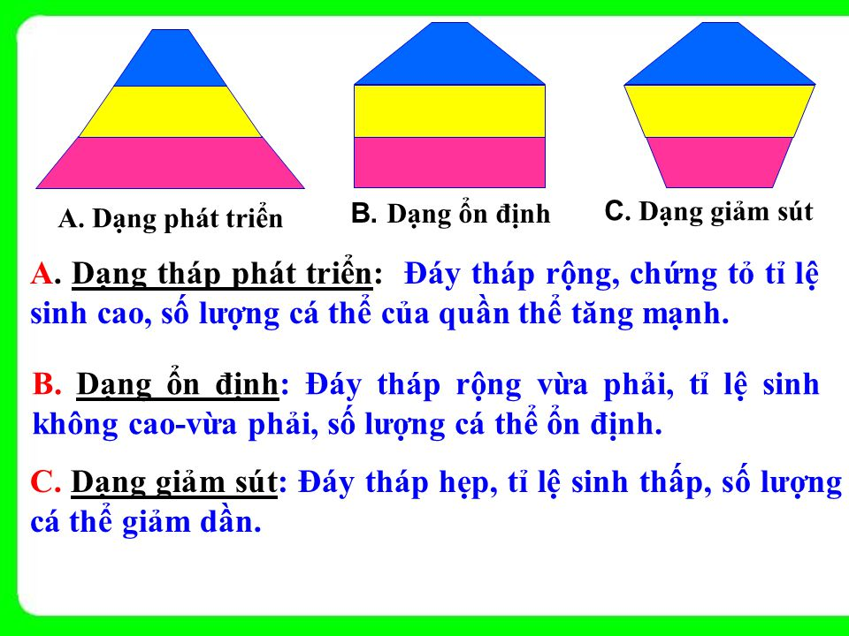

-

**Màu hồng:** nhóm tuổi trước sinh sản

**Màu vàng:** nhóm tuổi sinh sản

**Màu xanh:** nhóm tuổi sau sinh sản

- Mục đích: có kế hoạch phát triển quần thể hợp lí và các biện pháp bảo tồn.

**3. Mật độ cá thể của quần thể**

- Mật độ của quần thể là số lượng hay khối lượng sinh vật có trong một đơn vị diện tích hay thể tích.

- Ví dụ:

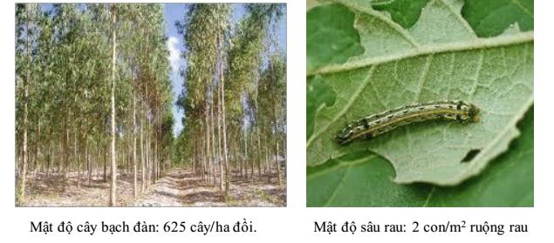

- Mật độ cá thể của quần thể không cố định mà thay đổi theo mùa, theo năm và phụ thuộc vào: chu kì sống của sinh vật, nguồn thức ăn của quần thể, biến động bất thường của điều kiện sống: lụt lội, cháy rừng, dịch bệnh, hạn hán…

- Trong nông nghiệp cần có biện pháp kĩ thuật giữ mật độ quần thể thích hợp là: trồng số lượng hợp lí, loại bỏ cá thể yếu trong đàn, cung cấp đầy đủ thức ăn…

- Mật độ là đặc trưng quan trọng nhất vì: mật độ quyết định các đặc trưng khác và ảnh hưởng tới mức sử dụng nguồn sống, tần số gặp nhau giữa con đực và con cái, sức sinh sản và tử vong, trạng thái cân bằng của quần thể, các mối quan hệ sinh thái khác để quần thể tồn tại và phát triển.

* ***Câu hỏi nghiên cứu:***

***Những đặc trưng cơ bản của quần thể là gì?***

***Mật độ cá thể của quần thể phụ thuộc vào điều gì?***

|  |
| --- |
| **NỘI DUNG GHI BÀI:**  **II. Những đặc trưng cơ bản của quần thể:**  Quần thể mang những đặc trưng về tỉ lệ giới tính, thành phần nhóm tuổi, mật độ cá thể… Số lượng cá thể trong quần thể biến động theo mùa, theo năm, phụ thuộc vào nguồn thức ăn, nơi ở và các điều kiện sống của môi trường |

**III. ẢNH HƯỞNG CỦA MÔI TRƯỜNG TỚI QUẦN THỂ SINH VẬT**

- Các điều kiện sống của môi trường như khí hậu, thổ nhưỡng, nguồn thức ăn, nơi ở … thay đổi sẽ dẫn tới sự thay đổi số lượng cá thể của quần thể.

- Số lượng cá thể tăng khi môi trường sống có khí hậu phù hợp, nguồn thức ăn dồi dào và nơi ở rộng rãi… khi số lượng cá thể tăng lên quá cao, nguồn thức ăn trở nên han khiếm, thiếu nơi ở và nơi sinh sản nhiều cá thể bị chết → mật độ cá thể giảm xuống → mật độ cá thể được điều chỉnh trở về mức cân bằng.

* ***Câu hỏi nghiên cứu:***

***Mật độ cá thể trong quần thể luôn được giữ ở mức cân bằng như thế nào?***

|  |
| --- |
| **NỘI DUNG GHI BÀI:**  **III. Ảnh hưởng của môi trường tới quần thể sinh vật:**  Khi mật độ cá thể tăng quá cao dẫn tới thiếu thức ăn, chỗ ở, phát sinh nhiều bệnh tật, nhiều cá thể sẽ bị chết. Khi đó mật độ quần thể lại được điều chỉnh trở về mức cân bằng. |

**Tiết 2:**

**Bài 48: QUẦN THỂ NGƯỜI**

* **Học sinh mở Link xem bài giảng “Bài 48: Quần thể người”** https://www.youtube.com/watch?v=S3SUTsEUK0I

1. **MỤC TIÊU**
   * + 1. **Kiến thức:**

- Học sinh trình bày được 1 số đặc điểm cơ bản của quần thể người liên quan đến vấn đề dân số.

- Từ đó thay đổi nhận thức dân số và phát triển xã hội, giúp cán bộ với mọi người dân thực hiện tốt pháp lệnh dân số.

**2. Kỹ năng:**

- Kĩ năng thu thập và xử lí thông tin khi đọc SGK và tham khảo tư liệu khác.

**3. Thái độ:**

- Học sinh hiểu hơn về quần thể người.

1. **NỘI DUNG**

**I. SỰ KHÁC NHAU GIỮA QUẦN THỂ NGƯỜI VỚI QUẦN THỂ CÁC SINH VẬT KHÁC**

* ***HS đọc thông tin***

Quần thế người có những đặc điểm sinh học như những quẩn thể sinh vật khác. Ngoài ra, quần thể người còn có những đặc trưng kinh tế - xã hội mà quần thế sinh vật khác không có. Sự khác nhau đó là do con người có lao động và tư duy nên có khả năng tự điều chinh các đặc điểm sinh thái trong quần thể, đồng thời cải tạo thiên nhiên.

* ***Câu hỏi nghiên cứu:***
  + - 1. ***Trong những đặc điểm dưới đây, đặc điểm nào có ở quần thể người, ở quần thể sinh vật khác?***

Bảng 48.1: Đặc điểm có ở quần thể người và quần thể sinh vật khác

|  |  |  |
| --- | --- | --- |
| **Đặc điểm** | **Quần thể người (có/không)** | **Quần thể sinh vật (có/không)** |
| Giới tính | Có | Có |
| Lứa tuổi |  |  |
| Mật độ |  |  |
| Sinh sản |  |  |
| Tử vong |  |  |
| Pháp luật |  |  |
| Kinh tế |  |  |
| Hôn nhân |  |  |
| Giáo dục |  |  |
| Văn hóa |  |  |

* + - 1. ***Do đâu mà con người có những đặc trưng kinh tế-xã hội mà những quần thể sinh vật khác không có***

|  |
| --- |
| **NỘI DUNG GHI BÀI:**  **I. Sự khác nhau giữa quần thể người với quần thể các sinh vật khác:**  Ngoài những đặc điểm chung của một quần thể sinh vật, quần thế người còn có những đặc trưng mà quẩn thể sinh vật khác không có. Đó là những đặc trưng về kinh tế - xã hội như pháp luật, hôn nhân, giáo dục, văn hóa… Sự khác nhau đó là do con người có lao động và tư duy. |

**II. ĐẶC TRƯNG VỀ THÀNH PHẦN NHÓM TUỔI CỦA MỖI QUẦN THỂ NGƯỜI**

***HS đọc thông tin và quan sát hình 48, bảng 48.2***

- Người ta chia dân số thành nhiểu nhóm tuổi khác nhau:

+ Nhóm tuổi trước sinh sàn: từ sơ sinh đến dưới 15 tuổi.

+ Nhóm tuổi sinh sản và lao động: từ 15 đến 64 tuổi.

+ Nhóm tuổi hết khả năng lao động nặng nhọc: từ 65 tuổi trở lên.

Có ba dạng tháp tuổi:

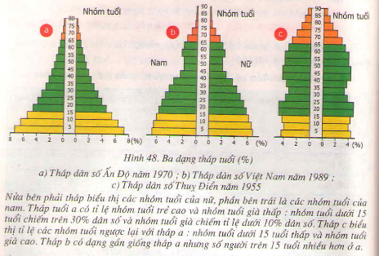

**Bảng 48.2: Các biểu hiện ở 3 dạng tháp tuổi**

|  |  |  |  |
| --- | --- | --- | --- |
| **Biểu hiện** | **Dạng tháp a** | **Dạng tháp b** | **Dạng tháp c** |
| Nước có tỉ lệ trẻ em sinh ra hằng năm nhiều | X | X |  |
| Nước có tỉ lệ tử vong ở người trẻ tuổi cao | X |  |  |
| Nước có tỉ lệ tăng trưởng dân số cao |  | X |  |
| Nước có tỉ lệ người già thiếu |  |  | X |
| Dạng tháp dân số trẻ (dạng tháp phát triển) |  | X |  |
| Dạng tháp dân số già (dạng tháp ổn định) |  |  | X |

* ***Câu hỏi nghiên cứu:***

***Em hãy cho biết thế nào là dạng tháp có dân số trẻ và dạng tháp có dân số già?***

|  |
| --- |
| **NỘI DUNG GHI BÀI:**  **II. Đặc trưng vê thành phần nhóm tuổi của mỗi quần thể người:**  - Quần thể người gồm 3 nhóm tuổi:  + Nhóm tuổi trước sinh sản từ sơ sinh đến 15 tuôi.  + Nhóm tuổi sinh sản và lao động: 15 – 65 tuổi.  + Nhóm tuổi hết khả năng lao động nặng nhọc: từ 65 tuổi trở lên.  - Tháp dân số (tháp tuổi) thể hiện đặc trưng dân số của mỗi nước. |

**III. TĂNG DÂN SỐ VÀ PHÁT TRIỂN XÃ HỘI**

***HS đọc thông tin***

Tăng dân số tự nhiên là kết quả của số người sinh ra nhiều hơn số người tử vong. Tuy nhiên trong thực tế, sự tăng giảm dân số thực còn chịu ảnh hưởng của sự di cư (một số người chuyên từ nơi này tới sông ở nơi khác).

Để hạn chế ảnh hưởng xấu của việc tăng dân số quá nhanh, mồi quốc gia cần phải phát triển dân số hợp lí. ở Việt Nam đã và đang thực hiện Pháp lệnh dân số nhằm mục đích đảm bảo chất lượng cuộc sống của mồi cá nhân, gia đình và toàn xà hội. Số con sinh ra phải phù hợp với khả năng nuôi dưỡng, chăm sóc của mồi gia đình và hài hoà với sự phát triển kinh tế - xã hội, tài nguyên, môi trường cùa đất nước. Nhà nước Việt Nam vận động mỗi gia đình chi có 1 - 2 con.

* ***Câu hỏi nghiên cứu:***

***Theo em, tăng dân số quá nhanh có thể dẫn đến những vấn đề gì?***

|  |
| --- |
| **NỘI DUNG GHI BÀI:**  **III. Tăng dân số và phát triển xã hội:**  - Tăng dân số tự nhiên là kết quả của số người sinh ra nhiều hơn số người tử vong.  - Khi dân số tăng quá nhanh dẫn tới thiếu nơi ở, nguồn nước uống, ô nhiễm môi trường, tăng chặt phá từng và các tài nguyên khác.  - Hiện nay Việt Nam đang thực hiện pháp lệnh dân số nhằm mục đích đảm bảo chất lượng cuộc sống của mỗi cá nhân, gia đình và toàn xã hội. |

**C. DẶN DÒ**

* Các em viết ***tựa bài*** rồi chép phần ***nội dung ghi bài*** vào tập, khi trở lại trường thầy cô sẽ kiểm tra tập của các em và có chấm điểm nhé.
* Bấm vào **Link bài tập:** <https://forms.gle/sKqGDsJ9wv2JbEj8A>

để làm bài, sau khi điền đầy đủ thông tin và trả lời câu hỏi xong các em bấm **GỬI** ở cuối trang **(các em xem kỹ kiến thức lý thuyết và chỉ làm bài một lần thôi để GV thống kê bài dễ hơn).**

* **Hạn chót làm bài là trước 7g00 thứ 6 ngày 05/02/2021. Sau khoảng thời gian này thầy cô sẽ khóa link bài tập nhé! Các em chú ý mốc thời gian nộp bài và làm bài cẩn thận để đạt được kết quả cao nhất!**
* Khi có thắc mắc, các em liên hệ với GVBM theo thông tin liên hệ sau :

|  |  |  |  |
| --- | --- | --- | --- |
| **Họ tên GV** | **Zalo** | **Email** | **Lớp phụ trách** |
| Cô Thư | 0778073880 | kimthunguyen1989@gmail.com | 9/3, 9/5, 9/7, 9/9 |
| Cô Nam | 0902966129 | luuphuongnam203@gmail.com | 9/1, 9/2, 9/4, 9/6, 9/8, 9/10 |

………………HẾT………………